Chủ đề: [Giải toán 6 Cánh Diều] - Toán 6 tập 2 - Chương V. Phân số và số thập phân
Mời các em học sinh cùng tham khảo chi tiết gợi ý giải Bài 4 trang 70 theo nội dung bài 10 "Hai bài toán về phân số" sách giáo khoa Toán 6 Cánh Diều tập 2 theo chương trình mới của Bộ GD&ĐT

Giải Bài 4 trang 70 SGK Toán 6 tập 2 Cánh Diều
Câu hỏi
Gấu túi là một loài thú có túi, ăn thực vật, sống ở một số bang của Ô-xtrây-li-a. Nó có chiều dài cơ thể từ 60 cm đến 85 cm và khối lượng từ 4 kg đến 15 kg. Màu lông từ xám bạc đến nâu sô-cô-la. Gấu túi hoạt động vào ban đêm, thức ăn chủ yếu là một vài loại lá cây bạch đàn, khuynh diệp. Gấu túi dành $\frac{3}{4}$ thời gian trong ngày để ngủ. Con người dùng $\frac{1}{3}$ thời gian trong ngày để ngủ. Trong một ngày gấu túi ngủ nhiều hơn con người là bao nhiêu giờ?
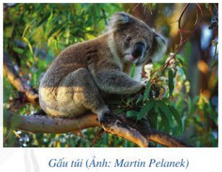
Giải
Một ngày có 24 giờ
- Một ngày Gấu túi ngủ số giờ là: $\frac{3}{4}$ . 24 = 18(giờ).
- Một ngày con người ngủ số giờ là: $\frac{1}{3}$ . 24 = 8(giờ).
- Một ngày gấu túi ngủ nhiều hơn con người số giờ là: 18 – 8 = 10 (giờ).
Vậy một ngày gấu túi ngủ nhiều hơn con người 10 giờ.
~/~
Vậy là trên đây Đọc tài liệu đã hướng dẫn các em hoàn thiện phần giải bài tập SGK: Bài 4 trang 70 SGK Toán 6 tập 2 Cánh Diều. Chúc các em học tốt.

